PenDrive 16GB - Ceneo.pl
Przekonaj się, jak bogaty asortyment Pendrive'ów oferują obecnie różni producenci i dowiedz się jak bezpiecznie przechowywać swoje dane na pamięci przenośnej. Serdecznie zapraszamy!

Szukasz pamięci przenośnej w kształcie ulubionego bohatera z kreskówki? Zależy Ci na tym, aby móc bezpiecznie zapisywać na nim dane? Sprawdź jaki wybór Pendrive'ów dostepny jest na rynku i na jakie parametry zwrócić uwagę, by mieć pewność, że PenDrive 16GB - Ceneo.pl, który wybierzesz będzie w pełni bezpieczny.
PenDrive 16GB - Ceneo.pl - szeroki wybór

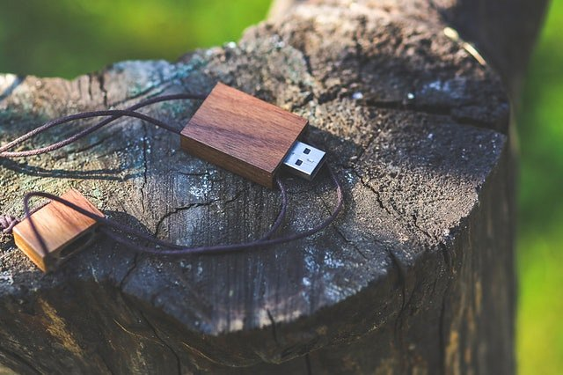
W Internecie i w sklepach stacjonarnych znajdziesz naprawdę bogatą ofertę pamięci przenośnych. Możesz wybierać spośród wielu pojemności, kolorów, kształtów czy wielkości urządzenia, dlatego gwarantujemy, że znajdziesz coś, co spełni Twoje oczekiwania. Urządzenie to może być świetnym pomysłem na prezent - możemy kupić PenDrive w kształcie ulubionego bohatera z filmu czy serialu lub samemu Go spersonalizować. Polecamy zwrócić uwagę na PenDrive 16GB - Ceneo.pl, którego znajdziesz w atrakcyjnych cenach, a jest to zdecydowanie duża pojemność do codziennego użytku i przenoszenia potrzebnych danych.
Pamięć przenośna może być bezpieczna!

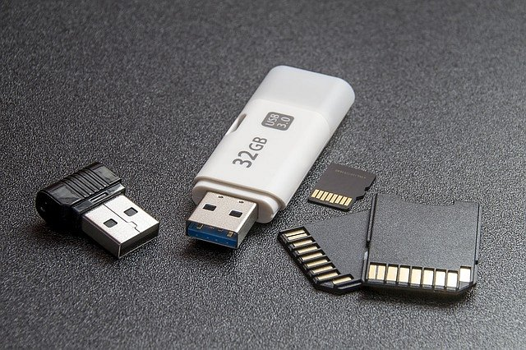
Niektórzy użytkownicy sceptycznie podchodzą do zapisu ważnych danych na Pendrive'ach w obawie przed utratą plików lub ich kradzieżą, jednak to zupełnie bezpodstawne obawy. Obecnie pamięci przenośne oferują szereg zabezpieczeń, takich jak: szyfrowanie, hasła dostępowe oraz systemy, które w przypadku ataku kasują zapisane na urządzeniu pliki, dzięki czemu masz pewność, że nie dostaną się one w niepowołane ręce. Wybierz PenDrive 16GB - Ceneo.pl i bez obaw zapisuj wszystkie potrzebne pliki i przenoś je na dowolne odległości!

